

Plán organizace výstavby (POV)

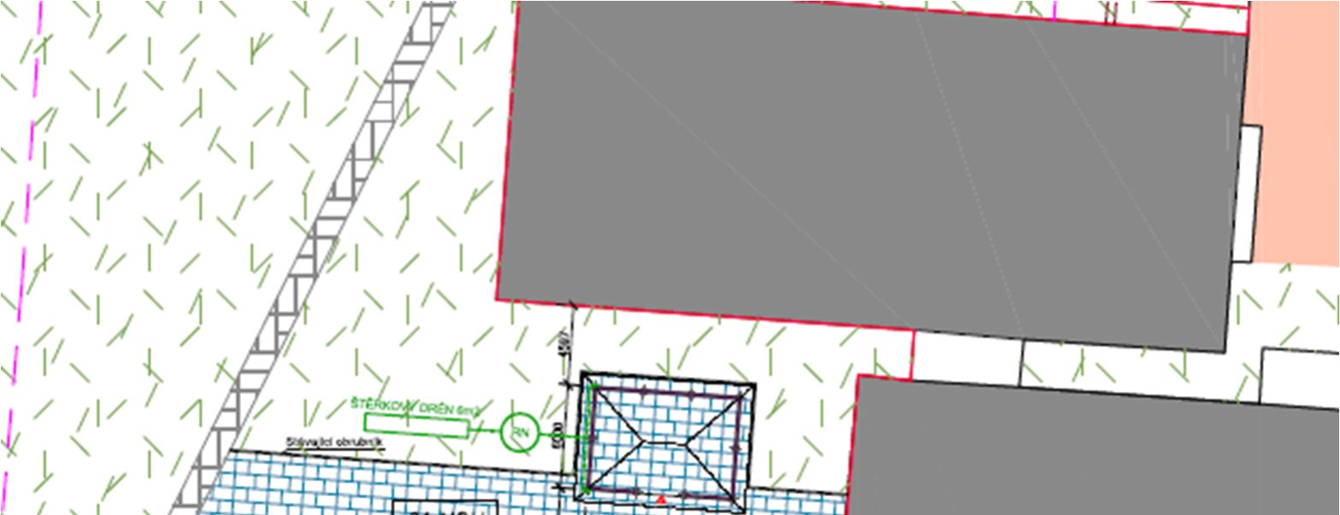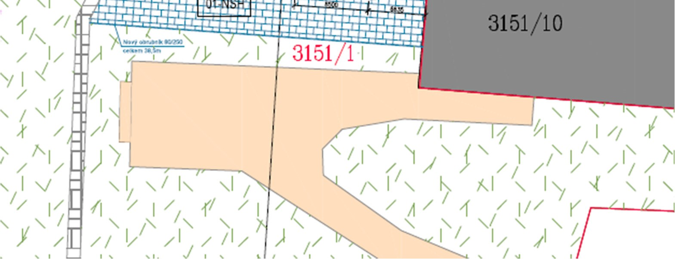

Obsah:

1. Požadavky na zařízení staveniště
2. Charakteristika staveniště
3. Vliv provádění stavby na životní prostředí
4. Způsob řešení likvidace odpadů vzniklých při realizaci
5. Způsob řešení odborného dohledu

1. Požadavky na zařízení staveniště Identifikační údaje:

|  |  |
| --- | --- |
| Objednatel: | Střední odborná škola energetická a stavební, Obchodní akademie a Střední zdravotnická škola, Chomutov, příspěvková organizace |
| Sídlo: | Na Průhoně 4800, 430 03 Chomutov |
| Technický dozor investora (TDI): | Ing. Pavel Butta Ph.D., tel.: +420 608 736 777., email:  pavel.butta@esoz.cz |
| Autorský dozor projektanta (AD): | Pavel Šrytr, č.aut. 0300974, tel.: +420 777 290 173, email: pavelsrytr@kapatelier.cz |
| Zhotovitel: | MIVAPRO s.r.o. |
| Sídlo: | V Brůdku 77, 155 00 Praha 5 – Třebonice |
| Stavbyvedoucí: | Ing. arch. Miloslav Vajtr,  tel.:+420 776 014 024,email:michal.vajtr@gmail.com |

Stručná charakteristika stavby:

Altán bude proveden z dřevěných sloupků 160/160mm. Půdorysný rozměr altánu je pravidelného tvaru obdélníku 6,0 x 8,5m, výška 3,818m.

Sloupky budou osazeny do kotevních ocelových patek. Ocelové kotvy budou zality do betonových základových patek z prostého betonu C16/20. Na podlahu pergoly bude použita venkovní betonová dlažba, která bude kladena do pískového lože fr.0-4 mm. Pod tuto vrstvu bude položena vrstva hutněného štěrku fr.16-22mm.

Přestřešení bude provedeno valbovou střechou se sklonem 20°. Střešní krytina je navržena plechová. Dešťové vody budou zachytávány do nádrží směrem na východ od altánu a využity pro záliv zahrady. Oplechování je provedeno pozink. plechem. Zahradní altán bude sloužit pro venkovní posezení zaměstnanců a žáků a také pro výuku v letních měsících.

# Charakteristika staveniště

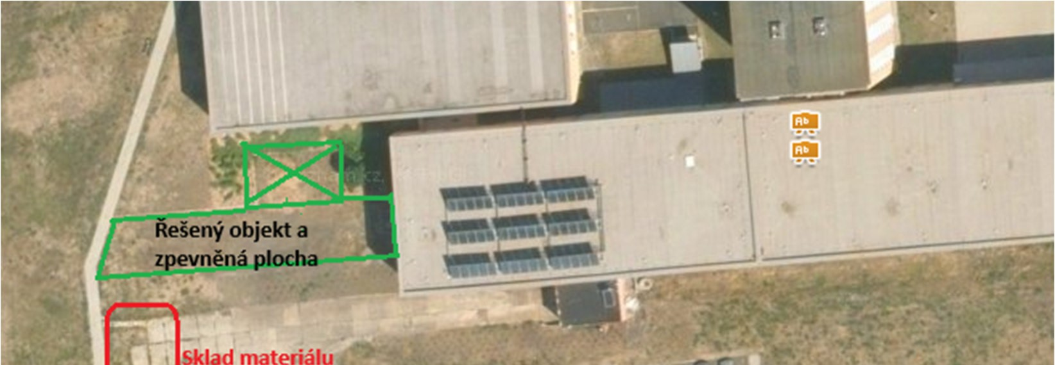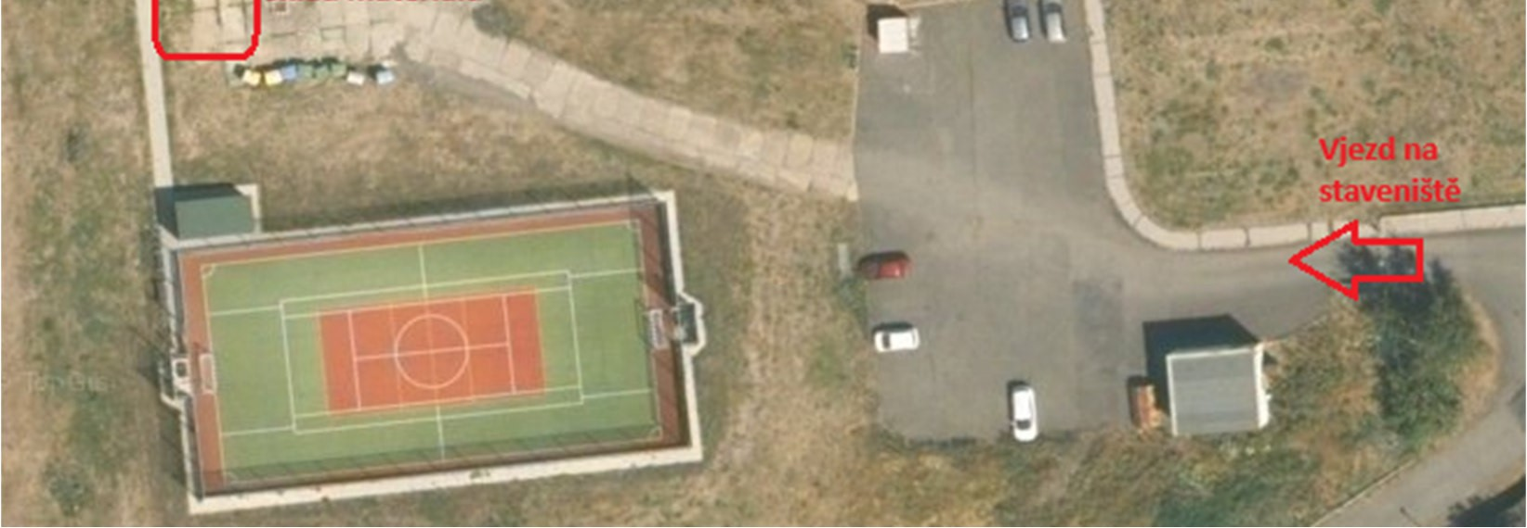

*Obr.1 – Grafické znázornění staveniště*

Popis zařízení staveniště:

* Vjezd na staveniště bude stávající jednokřídlovou bránou z ulice Na Průhoně
* V místě zpevněné plochy bude zřízen sklad materiálu
* Po dokončení realizace bude plocha uvedena do původního stavu

# Vliv provádění stavby na životní prostředí

Samostatná realizace se neprojeví negativním způsobem na životní prostředí v okolí stavby. Okolí bude zatěžováno jen minimálně a krátkodobě. Při použití hlučných zařízení, budou práce omezeny na minimum. Po dobu výstavby je potřeba počítat se znečištěním ovzduší (prašností) a to v samotném prostoru stavby.

Při provádění přepravy materiálu zhotovitel odpovídá za dodržování zákona č. 361/2000 Sb., o provozu na pozemních komunikacích ve znění pozdějších předpisů.

Zhotovitel odpovídá za pořádek a čistotu na staveništi, odstraní na vlastní náklady vč. poplatků odpady, které jsou výsledkem jeho činnosti na staveništi.

Zhotovitel na konci každého pracovního dne uklidí obaly a jiný nepotřebný materiál do vhodných nádob.

Zhotovitel bude při realizaci dát na to, aby nebyly poškozeny stávající konstrukce.

# Způsob řešení likvidace odpadů vzniklých při realizaci

Při odstraňování stavby bude s odpady nakládáno v souladu se zákonem o odpadech č. 541/2020 Sb., a budou předány osobám oprávněným s odpady nakládat.

Dle směrnice 2008/98/ES o odpadech se zhotovitel bude snažit předcházet vzniku odpadu tím, že pokud to bude možné, bude hledat možnosti recyklace nebo dalšího využití odpadu.

Odpady budou separovány dle kategorií a budou průběžně odváženy.

Zhotovitel na konci každého pracovního dne uklidí obaly a jiný nepotřebný materiál do vhodných nádob.

# Způsob řešení odborného dohledu

Odborný dohled nad realizací stavby bude provádět Ing. Michal Vajtr a stavbyvedoucí Ing. arch. Miloslav Vajtr.

Provádění prací nad rámec pracovní doby bude vždy dohodnuto předem a dozor jedné z uvedených osob bude zajištěn.

V Praze 02.09.2024

Za zhotovitele: